*Федеральное государственное бюджетное образовательное учреждение* *высшего образования*

|  |  |
| --- | --- |
| **Gerb-BMSTU_01** | ***«Московский государственный технический университет  имени Н.Э. Баумана***  ***(национальный исследовательский университет)»***  ***(МГТУ им. Н.Э. Баумана)*** |

ФАКУЛЬТЕТ Информатика и системы управления

КАФЕДРА Компьютерные системы и сети

**Отчет**

**по лабораторной работе № 4**

**Дисциплина:** Современные средства разработки программного обеспечения

**Название лабораторной работы:** Рефакторинг. Выделение сущностей, значений и служб модели

Студент гр. ИУ6-56  **\_\_\_\_\_\_\_\_\_\_\_\_\_\_\_\_\_\_ \_\_**Т.А. Тищенко\_

(Подпись, дата) (И.О. Фамилия)

Преподаватель  **\_\_\_\_\_\_\_\_\_\_\_\_\_\_\_\_\_\_** М.В. Фетисов

(Подпись, дата) (И.О. Фамилия)

Москва, 2019

Цель работы: Приобрести навыки оценки необходимых изменений при уточнении модели предметной области.

Задание: Необходимо определить степень увеличения загрязнения населённых пунктов, которое может произойти из-за выброса ядовитых веществ на предприятии в одном из них. При этом увеличение загрязнения рассчитывается по степени удалённости населённого пункта от эпицентра (обратно квадрату расстояния). Получите отчёт о 5 наиболее загрязнённых населённых пунктах.

Задача: «Война в долине теней»

Карточка: «Воин Долины теней». Карточка должна содержать поля: фракция (перечисляемый тип), сила удара, защита, здоровье, ловкость, уклонение, тип боя (ближний, дальний).

Код программы:

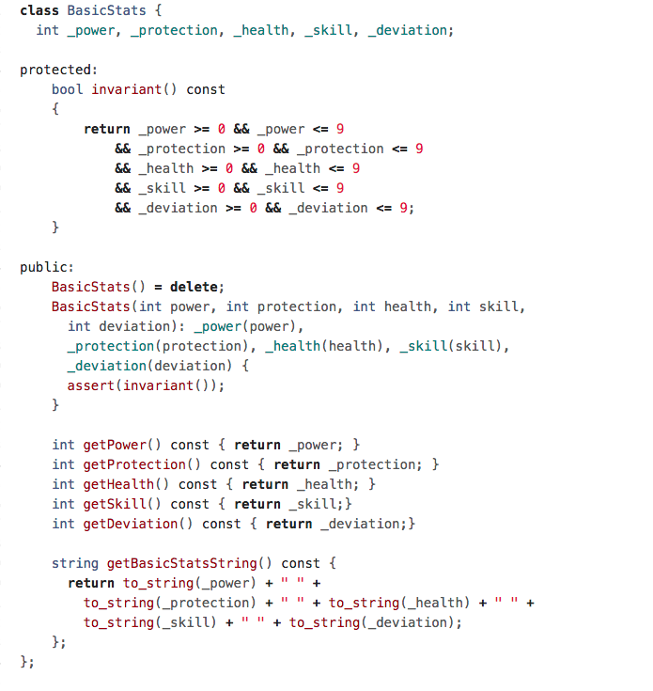

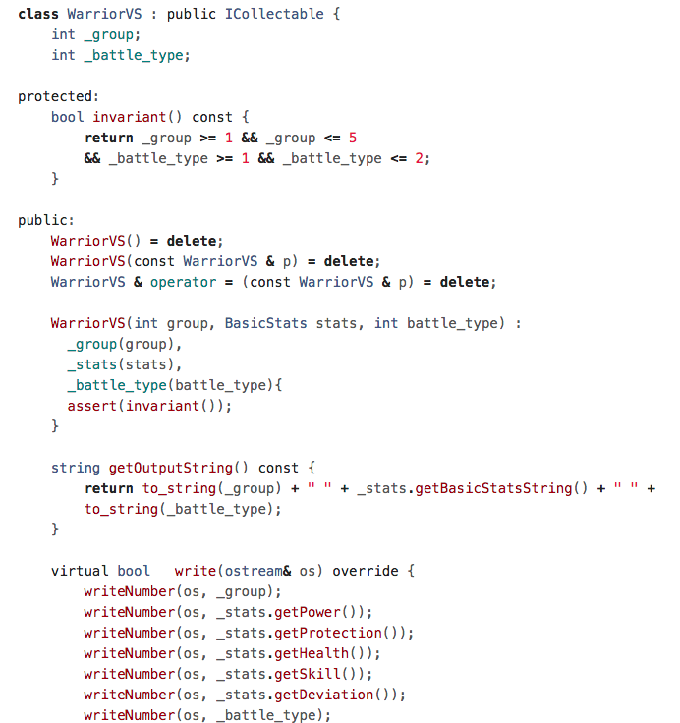

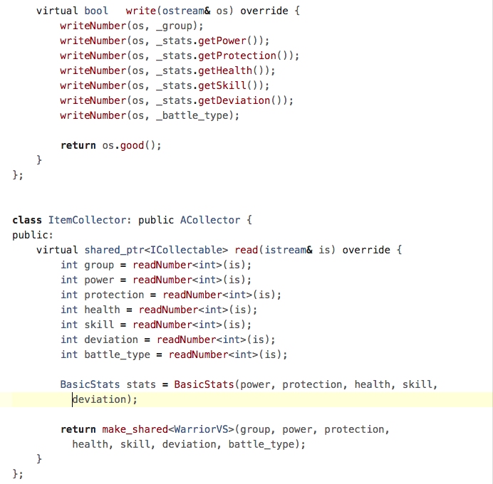

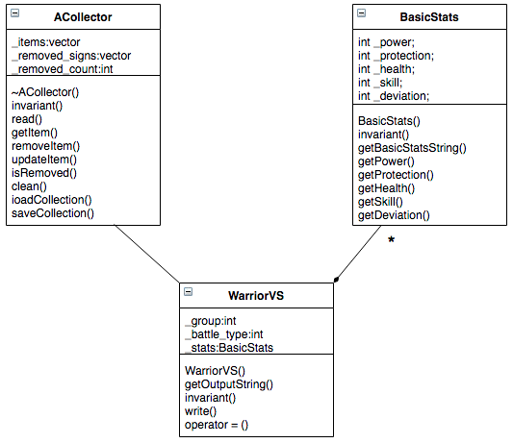

Рис.1 – диаграмма классов

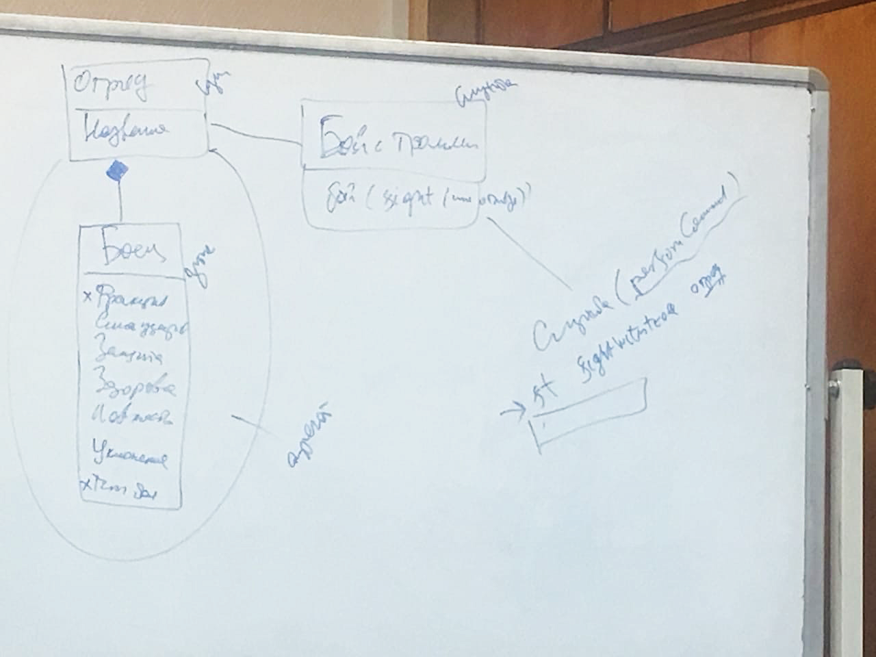

Рис.2 – модель предметной области

Вывод программы:

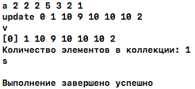

Вывод: Были приобретены навыки оценки необходимых изменений при уточнении модели предметной области.